华清池：遥想当年杨贵妃千娇百媚(组图)
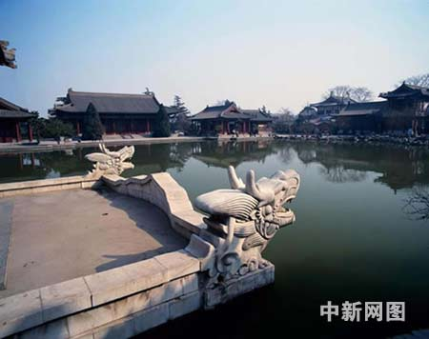
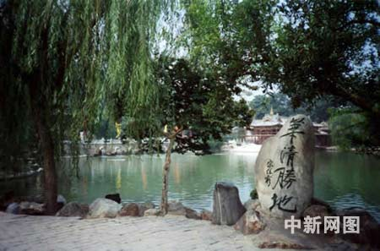
华清池具有六干年历史，因其紧依京畿重地，背依旖旎秀美的骊山风光，自然造化的天然温泉，是历代在西安建都的帝王都特别钟情的风水宝地。相传周幽王曾在此建骊宫，秦始皇以石筑室，名“神女汤泉”，汉武帝时扩建骊宫，到了唐代进行大规模扩建，特别是唐玄宗天宝年间修建的宫殿楼阁更为豪华，将温泉发展为池，并将池置于宫室之中，改名为“华清宫”，因宫建在温泉上，故名为“华清池”。
华清池因为有唐玄宗和杨贵妃的传说而名声远播，其实华清池的历史非常悠久，相传早在西周时期，周幽王就曾在此建骊宫；后世的秦始皇、汉武帝也都在这里建立行宫；唐代更是大兴土木，特别是唐玄宗天宝年间修建的宫殿楼阁更为豪华，并正式改名为“华清宫”。
现在的华清池风景区建在唐华清宫故址之上，是饮誉中外的游览胜地。九龙湖区有十多座古式建筑雕梁画栋，金碧辉煌，环湖而列，错落有致。环园是华清池故园，荷花阁、望湖楼等亭阁以及“西安事变”时蒋介石下榻的五间厅等参差变化坐落期间。历经一个世纪的风雨洗礼，环园更显的古朴雅致。唐华清宫御汤遗址博物馆建于1990年，有莲花汤、海棠汤、星辰汤、尚食汤等遗址，不仅使人遥想当年杨贵妃的娇媚，还可以欣赏优美的仿唐乐舞和唐宫廷茶道表演。
华清池东区悬挂有郭沫若题写的“华清池”金字匾额，区内有荷花阁、飞霞阁、五间厅(西安事变时蒋介石曾在此居住)等建筑，其中温泉石壁上的《温泉颂碑》是我国碑石艺术宝库中的精品。中区是唐华清宫御汤遗址博物馆，区内有莲花汤、海棠汤、太子汤、尚食汤、星辰汤及文物陈列室。西区内有九龙湖、飞霞殿，还有《杨玉环奉诏温泉宫》大型壁画，该画由90块汉白玉组成，长9.15米，高3.6米，描述了开元二十八年唐玄宗在骊山温泉宫第一次召见杨玉环的情景。
华清池的温泉非常有名。周、秦、汉、隋、唐，曾是皇家沐浴所，杨贵妃也曾“春寒赐浴华清池，温泉水滑洗凝脂”。华清池现在四个泉眼，每小时总流量110多吨，水温常年43度。水中含有多种矿物质有机物质适宜沐浴疗养，并能治风湿症、关节痛、皮肤病和消化不良等多种疾病。现在两座宫殿式的浴室，设有男女浴池20多处，有单人池、双人池、家庭池，同时供100多人洗浴。

